平成３０年度 南相馬市立幼小中学校食育広報 平成３０年９月 日発行〈第５号〉

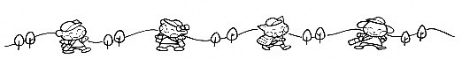
「子どもたちの健やかな成長を願って」
スマイル

南相馬市教育委員会 ℡０２４４―２４－５２８３

いのちをいただく
「いのちをいただく」という言葉を聞いたことがあると思います。私たちは、毎日おいしい給食をいただいています。
人が生きるということは、命をいただくこと、私たちの命は、多くの命に支えられていることを給食を通して、子どもたちに感じてほしいと思います。それを実感したとき、食べ物のありがたみが分かり、食べ物を粗末にしてはならないと分かるはずです。
恵まれた時代、毎日多くの食品が廃棄されます。そんな時代ですが、我々は命を通して、給食を通して食べ物のありがたみを子どもたちに伝えていけたらと思います。

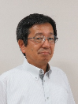

原町第一中学校長
梅田 善幸
原町第二小学校長
山邉 彰一

２学期から食器が新しくなりました
原町区の小学校は３種類の食器とトレーが新しくなりました。また、原町区の中学校ではトレーが新しくなりました。
３種類の食器の一つには、南相馬のキャラクター「のまたん」が描かれています。「のまたんがかわいい」「ご飯粒がとれやすくて、食べやすい」など好評です。子どもたちからお話をきいてみてください。
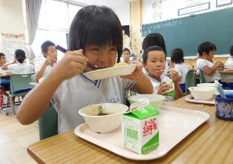
←新しい食器でうれしそうですね。↓
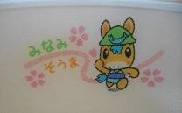

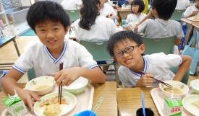

お椀には南相馬のキャラクター「のまたん」が描かれています。

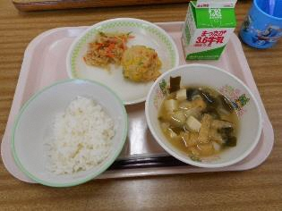

以前より少し大きくなり、主菜と副菜をきれいに盛り付けることができるようになりました。
丸みのあるご飯茶碗になり持ちやすくなりました。

９月13日の献立は「ご飯・小がれいの唐揚げ・ウインナーと野菜のソテー・生揚げの味噌汁・牛乳」でした。

子どもたちは、小がれいの身を上手にとりながら食べていました。
小がれいを手で持ち、パリパリのエンガワをパクリと食べる姿もみられました。
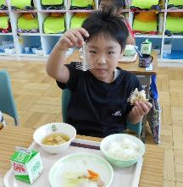
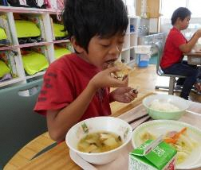

高学年になると、お箸で上手に食べられるお子さんもいます。

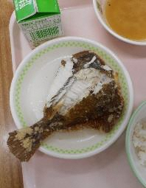

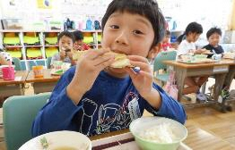

上手に骨を取り除いて食べたところを見せてくれました。

8月から学校給食実施基準が変わりました

南相馬市では10月から献立の作成に当たっては、多様な食品を適切に組み合わせて給食を行っていきます。
 |  | 改正前 | 改正後 | 理由
エネルギー(kcal) | 幼 | 510 | 490 | 平均身長から求めた指標を用いるため
 | 小 | 640 | 650
 | 中 | 820 | 830
塩分(g) | 幼 | 2未満 | 1.5未満 | 家庭において過剰に摂取しているため  (※成人男性の一日の目標量が8g未満小学生男子の一日の目標量は5.5g未満です)
 | 小 | 2.5未満 | 2未満
 | 中 | 3未満 | 2.5未満
マグネシウム(mg) | 幼 | 配慮すること | 30 | 家庭で摂取している量が不足しているため
 | 小 | 配慮すること | 50
 | 中 | 配慮すること | 120
ビタミンA(μgRAE) | 幼 | 150 | 180 | 家庭で摂取している量が不足しているため
 | 小 | 170 | 200
 | 中 | 300 | 300
国の食事状況調査の結果によると、学校給食のない日はカルシウム不足が顕著になるそうです。休日の食事には、カルシウム摂取に効果的な牛乳、乳製品、小魚などを積極的に取り入れてみてください。
また、塩分の過剰摂取、鉄分の不足など、学校給食だけでは対応に限界があるものもありますので、家庭でも必要のないときはソースや醤油をかけないようにしてみるなど、意識して食事をしていただきたいと思います。給食では、薄味でもおいしい献立になるように、調理技術の向上に努めてまいります。

給食で使用している食材の生産地（9/3～9/12使用食材）
食材名 | 生産地 | 食材名 | 生産地 | 食材名 | 生産地
ピーマン | 岩手 | ねぎ | 南相馬市・宮城 | レタス | 長野
きゅうり | 南相馬市・宮城 | 小松菜 | 宮城 | チンゲンサイ | 宮城・岩手
キャベツ | 岩手 | 梨 | 福島 | ぶどう | 福島

